Okienkové maľovanie
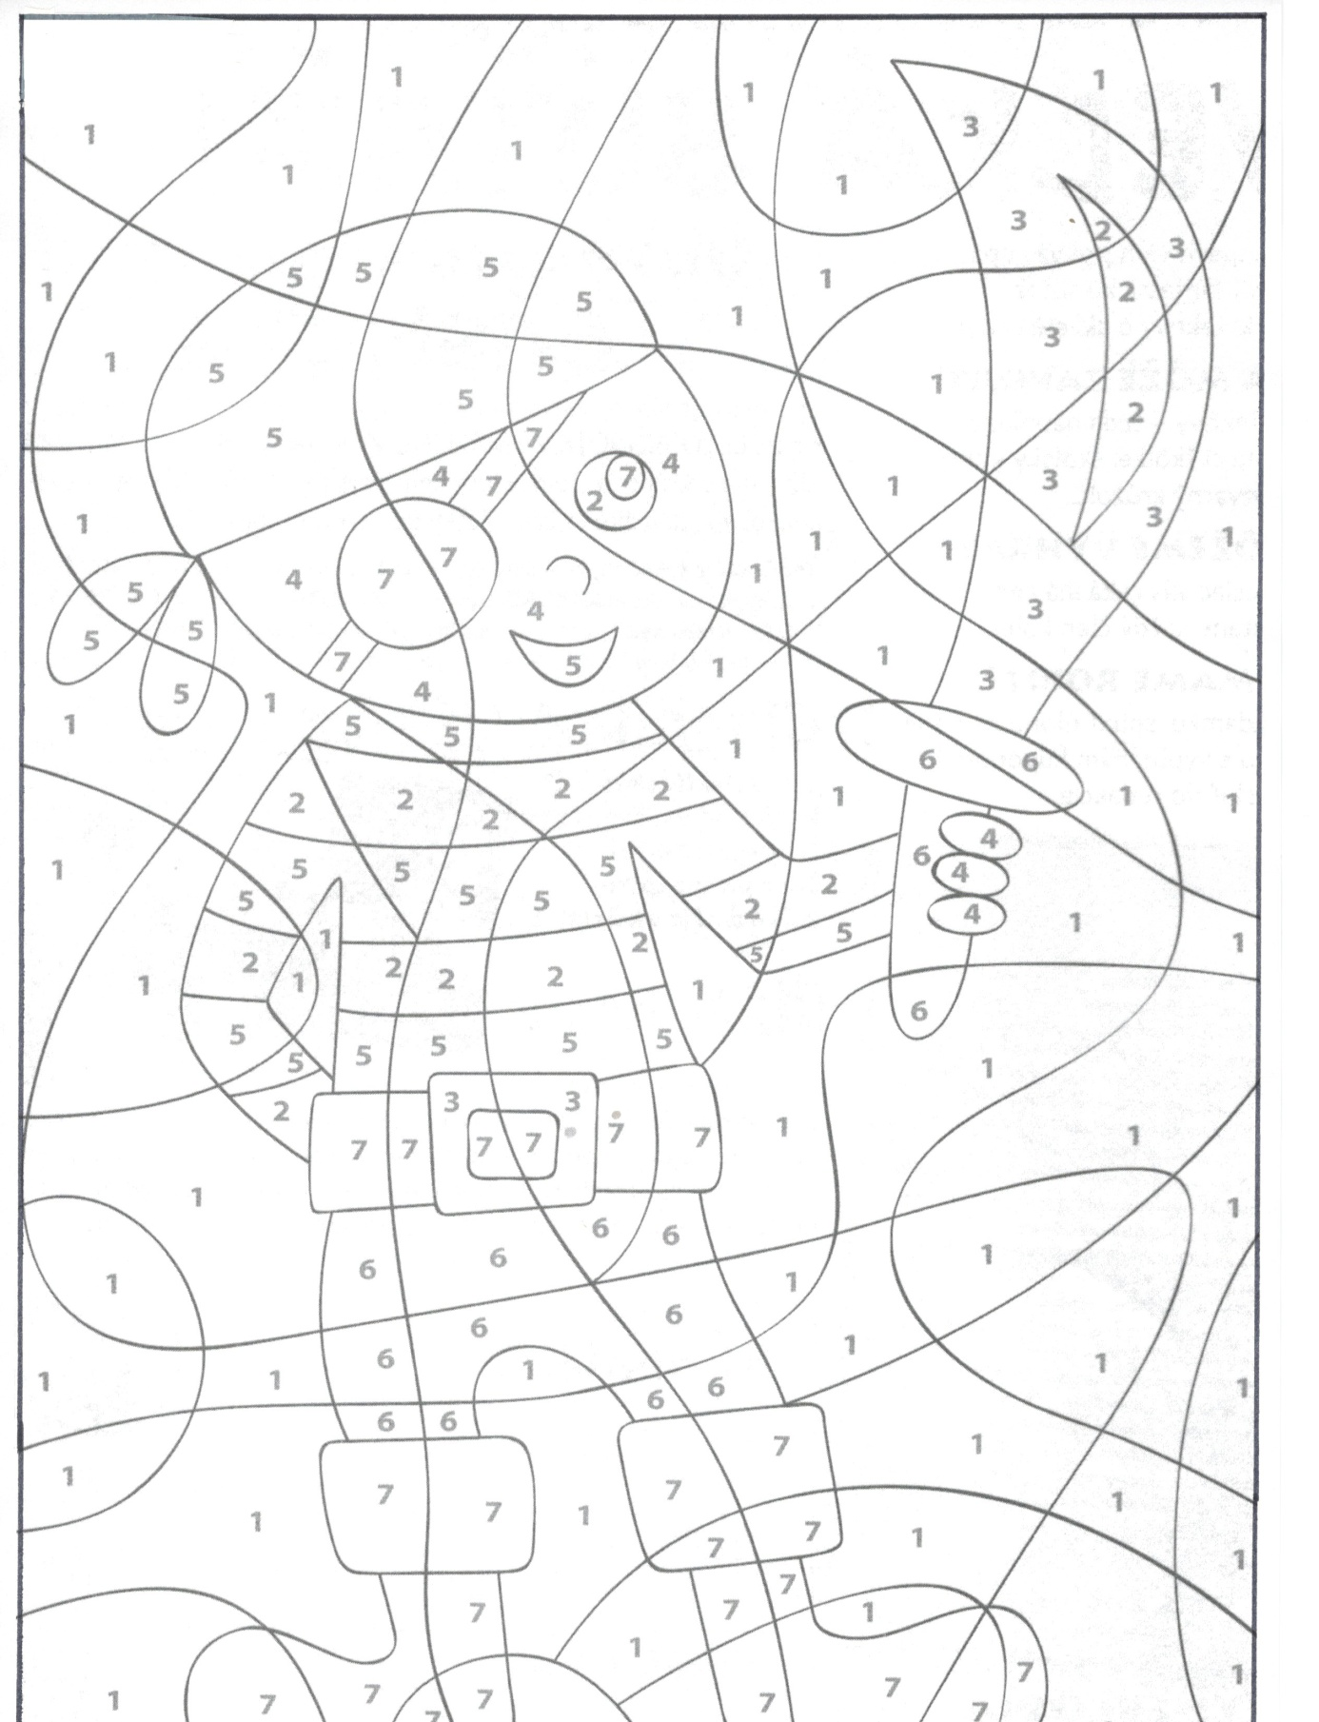

Vymaľuj okienka podľa čísel: 1 2(biela) 3 4 5 6 7

